Documentação Endpoint Linketinder

Especificações para interação com o linketinder

Sumário
Candidato 2
Empresa 3
Vaga 4

Candidato
Nome | Definição
Metadata | Não se aplica
Base URL | http://localhost:8080/linketinder
Consumes and Produces | Não se aplica
Paths | POST /candidato
Parameters | JSON  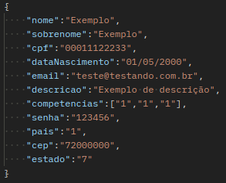
Responses | 201 para CREATED, 400 para BAD_REQUEST
Schema | 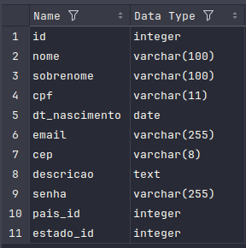  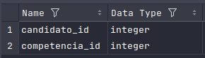
Authentication | Não se aplica

Empresa
Nome | Definição
Metadata | Não se aplica
Base URL | http://localhost:8080/linketinder
Consumes and Produces | Não se aplica
Paths | POST /empresa
Parameters | JSON  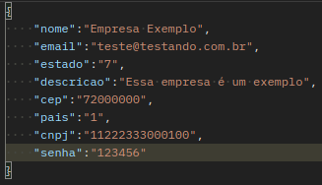
Responses | 201 para CREATED, 400 para BAD_REQUEST
Schema | 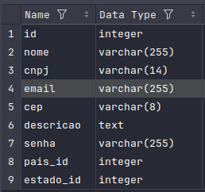
Authentication | Não se aplica

Vaga
Nome | Definição
Metadata | Não se aplica
Base URL | http://localhost:8080/linketinder
Consumes and Produces | Não se aplica
Paths | POST /vaga
Parameters | JSON  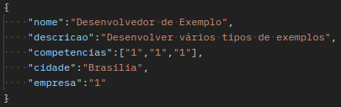
Responses | 201 para CREATED, 400 para BAD_REQUEST
Schema | 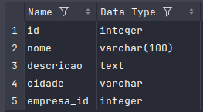  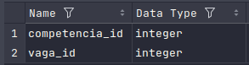
Authentication | Não se aplica

